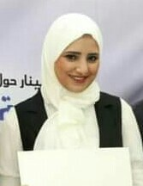

شيماء نبيل عبد الحميد الشاذلي

مدرس مساعد بقسم العلاقات العامة والإعلان بكلية الإعلام جامعة القاهرة.

حاصلة على بكالوريوس إعلام بتقدير ممتاز، وماجستير إعلام بتقدير ممتاز.

أشرفت على العديد من مشروعات التخرج في مجال التسويق الاجتماعي والتجاري.

شاركت في العديد من الأبحاث العلمية الجماعية الخاصة بالقسم

شاركت في تنظيم المؤتمرات بالكلية.

Shaimaa Nabil Abdel Hameed El Shazly

Assistant lecturer at the department of Public Relations and Advertising, Faculty of Mass Communication, Cairo University.

Bachelor of Media, grade excellent

Master degree in media, grade excellent

participated in many group researches for the department.

participated in organizing conferences in the college.

supervised many graduation projects in the field of social and commercial marketing.